Les mesures corona lors des événements : le soutien des visiteurs augmente
Le centre d’expertise Public Impact de KdG surveille l’impact de la crise du coronavirus

De tous les Belges qui ont visité les événements avant la crise du corona, plus d'un tiers l'ont fait à nouveau l'été dernier. Les mesures qui sont actuellement en place lors des événements sont absolument nécessaires pour les visiteurs. Plus encore qu'avant l'été, les visiteurs attachent de l'importance à la distanciation sociale et aux masques buccaux lors des événements. Et bonne nouvelle pour le secteur de l'événementiel : deux visiteurs sur trois sont convaincus que les organisateurs rendent leurs événements aussi « coronaproof » que possible. C'est le résultat d'une deuxième enquête auprès de 1.000 Belges menée en septembre par le centre d'expertise Public Impact de la Haute École KdG.

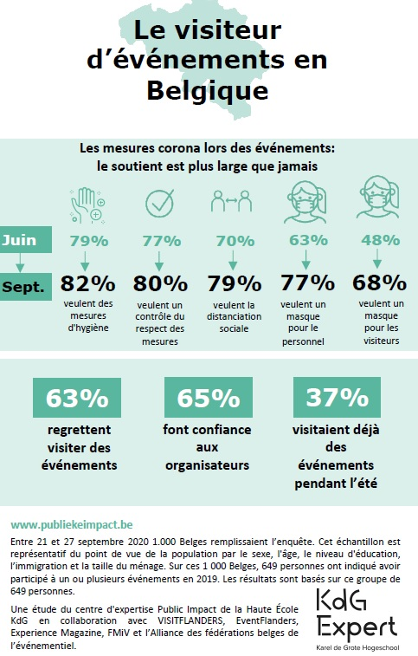
Pour de plus en plus de visiteurs, les masques buccaux sont une condition de base pour participer aux événements. Près de 80 pour cent ne se rendent pas à un événement si le personnel ne porte pas de masque. Et près de 70 pour cent ne s’y rendent pas si les visiteurs ne sont pas obligés de le porter. « La distanciation sociale lors des événements est également importante pour les visiteurs », déclare le chercheur Jolien Vangeel. « Ils trouvent cela encore plus important qu'avant l'été. Actuellement, près de 80 pour cent des visiteurs considèrent la distanciation sociale comme une condition préalable pour participer aux événements. D'ailleurs, la plupart des visiteurs de tous âges ont cette opinion, y compris ceux qui ont la vingtaine et la trentaine. »

Un fort désir de plus d'événements
Les événéments manquent à pas moins de deux tiers des visiteurs. La demande et surtout le désir de plus d'événements et des événements plus sûrs est grande. Jolien Vangeel souligne que les organisateurs doivent donc continuer à planifier et à organiser de manière sûre, car c'est ce que les visiteurs désirent. « Nous constatons que de plus en plus de personnes trouvent les mesures actuelles importantes. »

Bonne utilisation du COVID Event Risk Model
Tout comme avant l'été, la confiance dans les organisateurs d'événements est grande. Deux visiteurs sur trois sont convaincus que les organisateurs organisent des événements sûrs. Afin de se faire une idée de la sécurité COVID d'un événement spécifique, les organisateurs utilisent depuis le 1er juillet le COVID Event Risk Model (CERM). Une enquête menée en septembre auprès des organisateurs d'événements a montré que 61 pour cent des organisateurs et 33 pour cent des fournisseurs utilisent le CERM. « Le CERM monitorise et sert en même temps de guide pour organiser des événements en toute sécurité », explique la responsable du centre d'expertise Christine Merckx. « Cela offre aux organisateurs une certitude et une perspective. Les sociétés d'événementiel osent à nouveau organiser. Près de la moitié des organisations travaillent à des événements qui se déroulent encore cette année. Six organisations sur dix travaillent à des événements qui auront lieu en 2021. Ils attendent même avec impatience l'année 2022 : une organisation sur cinq organise ou fournit un ou plusieurs événements cette année-là. »
Les enquêtes
L’enquête des visiteurs
En juin et en septembre, 1.000 Belges ont répondu à l’enquête. Les résultats sont représentatifs au point de vue de la population par le sexe, l'âge, le niveau d'éducation, l’immigration et la taille de famille. En moyenne sept Belges sur dix ont indiqué avoir participé à un ou plusieurs événements en 2019. Les résultats sont basés sur ce groupe de visiteurs d'événements.

L’enquête du secteur de l'événementiel
Les organisateurs et les fournisseurs ont été interrogés en mars, juin et septembre. En moyenne 18 pour cent de tous les professionnels de l'événementiel en Belgique ont répondu à l'enquête sectorielle. Il s'agit d'organisations qui sont professionnellement impliquées ou actives dans l'organisation d'événements, de conférences, de foires, de festivals, d'incentives et/ou de réunions pour plus de 50 pour cent de leur chiffre d'affaires.

Ces enquêtes font partie d'une série d’études menées par le centre d'expertise de la Haute École KdG pour le compte de VISITFLANDERS et d’EventFlanders, et à l’initiative de l’Alliance des fédérations belges de l'événementiel, FMiV et Experience Magazine. L'objectif est de surveiller l'impact de la crise du coronavirus, aujourd'hui et à l'avenir, tant pour les professionnels de l'événementiel mêmes que pour les visiteurs des événements.
Pour les interviews et plus d'informations, contactez:
Julie De Smedt, presse & communication du centre d’expertise Public Impact
julie.desmedt@kdg.be - 0494 89 79 83
Jolien Vangeel, chercheur du centre d’expertise Public Impact
jolien.vangeel@kdg.be - 0474 23 36 05

Centre d’expertise Public Impact
Public Impact est un centre d'expertise de la Haute Ecole KdG. Elle mène des recherches scientifiques appliquées dans le but de mieux connecter les événements et autres activités urbaines aux citoyens et à la société. Une meilleure connection garantit un plus grand impact sur le public et donc une utilisation plus efficace des ressources, des personnes et des matériaux. Les chercheurs accumulent des connaissances et des compétences qu'ils traduisent en tools et en lignes directrices adaptés au secteur. En collaboration avec un réseau de consultants, le centre d'expertise propose également des formations et des conseils sur mesure, tant pour le secteur public que pour le secteur (non)profit. Ces formations contribuent à la professionnalisation du secteur de l'événementiel.

EventFlanders
En 2016, une cellule spécialisée a été créée, ‘EventFlanders’, pour porter les événements flamands à un niveau supérieur et pour traquer les événements internationaux. EventFlanders travaille au sein de VISITFLANDERS, mais est soutenu par le Département des affaires étrangères, le Département de la culture, de la jeunesse et des médias et Sport Flandre.

